
Curso de Bacharelado em Ciência da Computação

MICHEL DAVID DA COSTA

ANÁLISE DE FRAMEWORKS PARA CONSTRUÇÃO DE PORTAIS DE GRADE E SUA APLICAÇÃO NO APPMAN

Canoas, 2009
MICHEL DAVID DA COSTA

ANÁLISE DE FRAMEWORKS PARA CONSTRUÇÃO DE PORTAIS DE GRADE E SUA APLICAÇÃO NO APPMAN

Trabalho de conclusão apresentado para a banca examinadora do curso de Ciência da Computação do Centro Universitário La Salle, com exigência parcial para a obtenção do grau de Bacharel em Ciência da Computação, sob orientação da Profª. Drª. Patrícia Kayser Vargas Mangan.

Canoas, 2009
TERMO DE APROVAÇÃO

MICHEL DAVID DA COSTA

ANÁLISE DE FRAMEWORKS PARA CONSTRUÇÃO DE PORTAIS DE GRADE E SUA APLICAÇÃO NO APPMAN

Trabalho de conclusão aprovado como requisito parcial para obtenção do grau de Bacharel em Ciência da Computação do Curso de Ciência da Computação do Centro Universitário La Salle - UNILASALLE, pela seguinte banca examinadora:

Prof. Me. Marcos Ennes Barreto
Unilasalle

Prof. Me. Mozart Lemos de Siqueira
Unilasalle

Canoas, 06 de julho de 2009.

DEDICATÓRIA

Dedico este trabalho de conclusão aos meus pais, que ajudaram a formar as bases sólidas para todo conhecimento que agrego hoje, e que mesmo nos momentos mais difíceis dessa longa jornada, sempre dedicaram o seu amor e incentivo a cooperar com o sucesso da jornada. Aos grandes amigos que compartilharam e discutiram suas idéias comigo durante este período para termos conclusões mais coesas e sólidas. Aos familiares e colegas que colaboraram por muitos dias na pesquisa, modelagem e avaliação deste trabalho. Enfim, a todas as pessoas que contribuíram e ajudaram para a conclusão dessa caminhada, muito obrigado.

AGRADECIMENTOS

Agradeço a professora, coordenadora e orientadora Patrícia Kayser Vargas Mangan por compartilhar de seus conhecimentos e contribuir para o desenvolvimento deste trabalho. A todos os professores que, depois de muitas discussões em aula, sempre prestaram atenção para resolver dúvidas e convergir as idéias levantadas, fortalecendo a base do conhecimento posto em prática durante este trabalho.
Aos professores Abraham Lincoln, Alessandra Dahmer, Gaspare Bruno, Luís Schäffer, Márcia Franco, Marcos Barreto, Mozart Siqueira e Simão Toscani que compartilharam de seu tempo e conhecimento comigo durante estes anos de graduação, meu muito obrigado.
Aos meus grandes amigos, para os quais muitas vezes tive de reapresentar o assunto, porém contribuíram com idéias inestimáveis para a conclusão desta caminhada, Wagner Nobres, Tonismar Bernardo, Fernando Zank, Thiago Oliveira, Thiago Cabelleira, Gian Jaskulski, Jonas Friederich, Diogo El Murr, Wanderson Costa, Rafael Garbin e a todos que ofereceram seu apoio contribuindo de alguma forma a favor desse trabalho, meus agradecimentos.

RESUMO

Há algum tempo que middlewares de grade têm concebido uma forma mais alto nível de controle da grade. Esta solução se chama portal de grade, onde é possível acesso a grade de forma mais intuitiva, sem a necessidade de instalar qualquer pacote na máquina do usuário, apenas com o uso de um navegador de internet. No entanto, com diversas iniciativas, algumas até unificando-se para formar uma solução mais sólida, é difícil determinar qual seria a melhor solução para suprir a necessidade de acesso à grade do protótipo AppMan.
Esta monografia apresenta uma comparação entre frameworks para construção de portais de grade e a aplicação de um destes frameworks na construção do portal para o protótipo AppMan. Desta forma, é importante avaliar o impacto que o protótipo terá sobre métricas de tempo de execução total das tarefas na grade.
PALAVRAS-CHAVE: portais, grade, frameworks para portais de grade

ABSTRACT

For some time, the grid middlewares have been designed for a higher grid control level. This solution is called the grid portal, where you can access the grid in a more intuitive way, without the need to install any package on the user’s machine, just using an internet browser. However, with several initiatives, where some of them even unified to form a more solid solution, it is difficult to determine what would be the best solution to meet the needs of accessing the AppMan’s grid prototype.
This thesis presents a comparison between frameworks for building grid portals and the application of one of these frameworks in the construction of AppMan’s grid portal. Thus, it is important to assess the impact it will have on the prototype, basing on metrics of total execution time of tasks in the grid.
KEYWORDS: portals, grid, grid portal frameworks

LISTA DE ABREVIATURAS E SIGLAS
GRAND Grid Robust Application Deployment
OGSI Open Grid Services Infrastructure
OGSA Open Grid Services Architecture
OGF Open Grid Forum
GGF Global Grid Forum
EGA Enterprise Grid Aliance
VO Virtual Organization
API Application Programming Interface
SDK Software Development Kit
NAREGI National Research Grid Initiative
OMII Open Middleware Infrastructure Institute
WS-RF Web Services Resource Framework
WSDL Web Service Description Language
XML eXtensible Markup Language
SOAP Simple Object Access Protocol
WS-N WS-Notification
EMS Execution Management System
QoS Quality of Service
EPS Execution Planning Services
CSG Candidate Set Generator
VLAN Virtual Local Area Network
DoS Denial of Service
EXEHDA Execution Environment for Highly Distributed Applications
ISAM Infra-estrutura de Suporte às Aplicações Móveis
TI Tecnologia da informação
AM Application Manager
SM Submission Manager
TM Task Manager
RMS Resource Management System
P2P Peer-to-peer
DAG Directed Acyclic Graph
GRID-ADL Grid Application Description Language
PBS Portable Batch System
LQCD Lattice Quantum Chromodynamics
NVO National Virtual Observatory
PPDG Particle Physics Data Grid
BIRN Biomedical Informatics Research Network
ESG Earth System Grid
ICENI Imperial College e-Science Networked Infrastructure
NAT Network Address Translation
HTML HyperText Markup Language
XHTML eXtensible HyperText Markup Language
WML Wireless Markup Language
JSR Java Specification Request
OGCE Open Grid Computing Environment
MVC Model View Controller

LISTA DE FIGURAS
Figura 1 Relacionamento entre serviços com base na arquitetura OGSA. 21
Figura 2 Ordem de execução de uma tarefa 24
Figura 3 Principais componentes do modelo GRAND 27
Figura 4 Arquivo context.xml de configuração do Tomcat 42
Figura 5 Configuração do descritor da portlet no uPortal 43

LISTA DE TABELAS
Tabela 1 Comparação entre frameworks para desenvolvimento de portlets 39

LISTA DE GRÁFICOS
No table of contents entries found.
SUMÁRIO
1 INTRODUÇÃO 13
1.1 Relevância 14
1.2 Objetivos 15
1.3 Estrutura do texto 15
2 Conceitualização 17
2.1 Classificação de aplicações para grade 18
2.2 Funcionamento da grade 18
2.3 Middlewares de grade 19
2.3.1 Serviços de infra-estrutura 21
2.3.2 Serviços de gerenciamento de execução (EMS) 21
2.3.3 Serviços de dados 24
2.3.4 Serviços de gerenciamento de recursos 25
2.3.5 Serviços de segurança 25
2.3.6 Serviços de autogerenciamento 25
2.3.7 Serviços de informação 26
2.4 AppMan 26
2.4.1 Gerenciamento de dados 28
2.4.2 Particionamento da aplicação 28
2.4.3 Gerenciamento da aplicação 29
2.5 Considerações Finais 30
3 Portais 31
3.1 Arquitetura de portais para grades 32
3.1.1 Interface 32
3.1.2 Serviços oferecidos por portais de grade 33
3.2 Pré-requisitos para a construção de portais para grades 34
3.3 Frameworks para construção de Portlets 36
3.3.1 GridSphere 36
3.3.2 OGCE 37
3.4 Considerações finais 38
4 Modelo 41
4.1 Arquitetura do portal 42
4.2 Portlets de integração com o AppMan 43
4.2.1 Controle de submissão de tarefas 44
4.2.2 Manipulação de tarefas 44
4.2.3 Download de arquivos da grade 45
4.3 Funcionamento 45
5 Avaliação 46
6 Conclusão 47
Referências Bibliográficas 48

- Introdução
Grades computacionais já estão em estudo pela comunidade científica há algum tempo. Ao decorrer deste tempo diversas soluções de grade foram criadas. Estas soluções se baseavam em desenvolvimento de código muitas vezes fechado, visando a execução do mesmo apenas quando distribuído.
A necessidade de uma unificação de grades se fez clara e concretizou-se com o início do projeto OGSI, futuramente denominado, sobre nova arquitetura de OGSA. Seguindo os padrões de protocolo expostos na definição da arquitetura OGSA a grade não mais seria vista como um componente único, mas como diversos serviços, com funcionalidades necessárias para o efetivo sucesso da grade. Através desta arquitetura é possível modularizar componentes com o uso de web services. Com interfaces definidas pelo OGSA, um web service pode ser reutilizado, a fim de economizar tempo e trabalho. Estes, agora, podem até mesmo ser substituídos, caso uma versão mais otimizada esteja em vista.
Além de um candidato à unificação da arquitetura de grades, é preciso obter fácil acesso à grade de forma a não necessitar conhecimentos do componente de inicialização de tarefas ou mesmo de presença física em um dos nós da grade para fazer o uso desta. A solução para tal problema veio com o desenvolvimento de portais para grades. Em um portal é fornecido ao usuário cliente uma interface gráfica e intuitiva, com recursos de visualização que podem ser melhorados com o tempo, sem a necessidade de definição de novos web services ou modificação nos mesmos.
O protótipo AppMan, baseado no modelo GRAND, atualmente não se encaixa na arquitetura OGSA definida hoje e, juntamente disto, não possui um portal para submissão de tarefas. É exigido hoje no AppMan a presença física em um dos nós da grade para que possa ser inicializada a execução de uma tarefa, além de não haver uma porta de entrada para os serviços que ele oferece.
A principal frente de motivação para este trabalho é a necessidade de avaliação de frameworks para a construção de portais de grade que prestem serviços próximos dos oferecidos pelo AppMan. Portanto, dadas as vantagens de um portal disponível mundialmente via web, esta análise preliminar pode indicar o framework mais adequado para a construção de um portal com as características do AppMan.
O objetivo final deste trabalho ainda visa a determinação e avaliação do portal, denominando overhead mínimo criado pela interface oferecida como forma de portal, e a migração do middleware do AppMan para a nova estrutura de serviços de grade, permitindo integração do mesmo em diversos projetos, onde for necessária a sua funcionalidade.
  - Relevância
A relevância deste trabalho se encontra em trazer o middleware AppMan para a linha de frente em serviços de grade juntamente com outros serviços de submissão de tarefas. O encaixamento desta poderosa funcionalidade trazida pelo AppMan para a comunidade acadêmica pode solucionar problemas que hoje devem existir porém não foram trabalhados da forma adequada para uma solução permanente.
O fato da adoção de um portal para o AppMan trará também visibilidade em frente ao meio acadêmico, visto que o desenvolvimento de portais para grade já é adotado hoje por diversos projetos, confirmando assim as facilidades trazidas com sua implementação.
  - Objetivos
O objetivo geral deste trabalho é trazer uma experiência no manuseio de portais para o AppMan, consagrando-o como um serviço estável e de fácil acesso. Entretanto, seguem listados alguns objetivos específicos do trabalho:
- Avaliar serviços propostos pela arquitetura OGSA, onde o foco principal é a orientação a web service, criando componentes que podem ser auto-contidos ou não, dependendo do nível de autonomia;
- Avaliar a possibilidade de fornecer o AppMan como um serviço OGSA, facilitando sua integração em outros projetos;
- Avaliar um framework para construção de portais que use a arquitetura OGSA como base para integração com a grade;
- Determinar um framework que será adequado ao AppMan, fornecendo os serviços que serão necessários para o funcionamento correto do middleware;
- Desenvolvimento do portal para o AppMan de forma a facilitar o acesso a este middleware, aumentando seu uso e criando a confiança no uso do mesmo.
  - Estrutura do texto
A estrutura desta monografia será dada inicialmente pela apresentação de termos comuns na comunidade de grades e suas definições. Será explicitada a grade e a classificação das aplicações. Dadas as definições é apresentada a forma de funcionamento de uma grade.
Na forma de funcionamento atual são usados web services, conforme a arquitetura OGSA, onde são descritos os serviços necessários para a infraestrutura da grade, ressaltando o serviço de gerenciamento de execução. Este serviço é o que mais se enquadra o AppMan, e desta forma será apresentado também o AppMan.
Na seção seguinte são apresentados portais de grade em funcionamento, agregando detalhes de implantação e funcionamento dos portais, incluindo seus frameworks de construção.
Após são demonstrados detalhes do modelo, como o mapeamento dos serviços do AppMan para a arquitetura OGSA e a escolha de um framework para a construção de um portal para o AppMan. No caso de possibilidade de enquadramento do AppMan em um portal já existente, isso será feito, concedendo completa funcionalidade ao portal pré-construido através do AppMan.
Na sessão 5 é apresentada a forma de avaliação da solução, incluindo detalhes para o modo de comparação e os resultados obtidos pela avaliação.
Por fim é apresentada a conclusão desta monografia, onde são mostrados resultados diante do trabalho como um todo, juntamente com trabalhos futuros recomendados.
- Conceitualização
O termo grid foi introduzido inicialmente no meio científico por Foster e Kesselman (Foster and Kesselman 1998) com a definição de uma infra-estrutura de hardware e software que provê acesso a capacidades computacionais de alto nível de forma confiável, consistente, pervasiva e econômica.
A comunidade Open Grid Forum (Forum 2009) teve origem na união das comunidades Global Grid Forum(GGF) e Enterprise Grid Aliance(EGA). Esta comunidade consiste de centenas de pessoas na indústria e pesquisa, representando em torno de 400 organizações em mais de 50 países. Segundo a comunidade OGF (Roehrig, Ziegler et al. 2002) grades são ambientes persistentes que habilitam aplicações de software a integrar instrumentos, visualizações, computacionais e de informação dos recursos que são gerenciados por várias organizações com localização generalizada.
Com a dificuldade de chegar a um consenso sobre como definir e verificar que um sistema distribuído é ou não uma grade, Foster (Foster 2002) propôs três pontos que definem grade como um sistema que:
coordena recursos que não são sujeitos a um controle centralizado...
... usando protocolos e interfaces padroizadas, abertas e de propósito geral...
... para distribuir qualidades de serviço não trivial.
Foi prevista (Stockinger 2001) a divisão do campo de pesquisas de grade em dois sub-domínios: Computational Grid e Data Grid. Enquanto que a grade computacional é uma extensão natural do cluster computacional onde grandes tarefas têm de ser computadas em recursos de computação distribuídos, a grade de dados trabalha com gerenciamento, localização e replicação de grandes quantidades de dados.

  - Classificação de aplicações para grade
Na literatura (Foster and Kesselman 1998) as aplicações são classificadas em 5 tipos distintos. Estes são:
Supercomputação distribuída (Distributed supercomputing): aplicações que usam a grade para agregar recursos computacionais para resolver problemas que não podem ser resolvidos em um único sistema por serem problemas muito grandes, como a exata simulação de processos físicos complexos;
Computação com alta taxa de saída/entrada de dados (High-Throughput Computing): usa os recursos da grade para agendar um grande número de tarefas independentes ou pouco dependentes, com o objetivo de aproveitar ciclos de processamento não utilizados;
Computação sob demanda (On-Demand Computing): usa as capacidades da grade para adequar requisitos de curto prazo para recursos que não podem estar convenientemente localizados localmente ou com muito custo pela eficácia;
Computação com uso intenso de dados (Data-Intensive Computing): o foco destas aplicações está em sintetizar novas informações a partir de dados mantidos em repositórios geograficamente distribuídos, bibliotecas digitais e bases de dados;
Computação colaborativa (Collaborative Computing): estas aplicações estão preocupadas primeiramente em habilitar interações entre pessoas. Dessa forma, faz parte da estrutura básica deste tipo de aplicação um espaço virtual compartilhado.
  - Funcionamento da grade
A verdadeira questão por de baixo do conceito de grades é o compartilhamento de recursos de forma coordenada e a solução de problemas em organizações virtuais dinâmicas e multi-institucionais. O compartilhamento em questão não é uma simples troca de arquivos, mas acesso direto a computadores, software, dados e outros recursos, como é necessário por um grupo de colaboradores solucionadores de problemas e estratégias de encaminhamento de recursos emergentes na indústria, ciência e engenharia. Este compartilhamento precisa, obrigatoriamente, de um alto nível de controle, com definições claras dos provedores de recursos e consumidores sobre o que é compartilhado, quem pode compartilhar, e as condições em que isso pode acontecer. Um conjunto de indivíduos e/ou instituições definidas por estas regras de compartilhamento formam o que é chamado de virtual organization (organização virtual) (Foster, Tuecke et al. 2001).
Organizações virtuais podem ter proposta, escopo, tamanho, duração, estrutura, comunidade e sociologia bastante variada. Entretanto, um estudo cuidadoso das necessidades da tecnologia por baixo destas VOs levaram à identificação de um grande grupo de preocupações e requisitos comuns.
O estabelecimento e gerenciamento de compartilhamento de recursos entre VOs explorados dinamicamente exige uma arquitetura, chamada Grid architecture (arquitetura de grade), demonstrada aqui para identificar componentes fundamentais do sistema, especificando o propósito e funcionalidade destes, além de como estes interagem uns com os outros.
A arquitetura de grade é uma forma de tornar possível a interoperabilidade entre VOs. Se tratando de interoperabilidade em redes de computadores, a solução seria a adoção de protocolos comuns. Entretanto, a arquitetura de grade é primeiramente uma arquitetura de protocolos, usando estes para definir o mecanismo básico em que um usuário de VO e recursos negociam, estabelecem, gerenciam e exploram relacionamentos de compartilhamento. Uma arquitetura aberta e baseada em padrões facilita a extensibilidade, interoperabilidade, portabilidade e compartilhamento de código. Também é possível a construção de Application Programming Interfaces (APIs) e Software Development Kits (SDKs) para prover a abstração necessária para criar uma grade usável. Em conjunto, esta tecnologia e arquitetura constitui o que é normalmente chamado de middleware.
  - Middlewares de grade
Um middleware contém todos os serviços necessários para o suporte de um conjunto comum de aplicações em uma rede distribuída (Aiken, Strassner et al. 2000). Neste podem ser considerados os protocolos usados por cada serviço, como padronização do meio de comunicação entre serviços. Serviços são um ponto chave da arquitetura da grade, pois um serviço é definido por completo pelo protocolo que este usa para se comunicar e o comportamento implementado.
A arquitetura baseada em serviços adotada em middlewares de grade hoje é o resultado do desenvolvimento do conceito apresentado no artigo de Foster et al (Foster, Kesselman et al. 2002) pela comunidade Global Grid Forum. Esta arquitetura, chamada de Open Grid Services Architecture (OGSA), é adotada como padrão de interoperabilidade por diversos projetos (Kishimoto and Treadwell 2005) como Grid Computing Project (BG), NextGrid, National Research Grid Initiative (NAREGI), Open Middleware Infrastructure Institute (OMII), UniGrids e Gridbus.
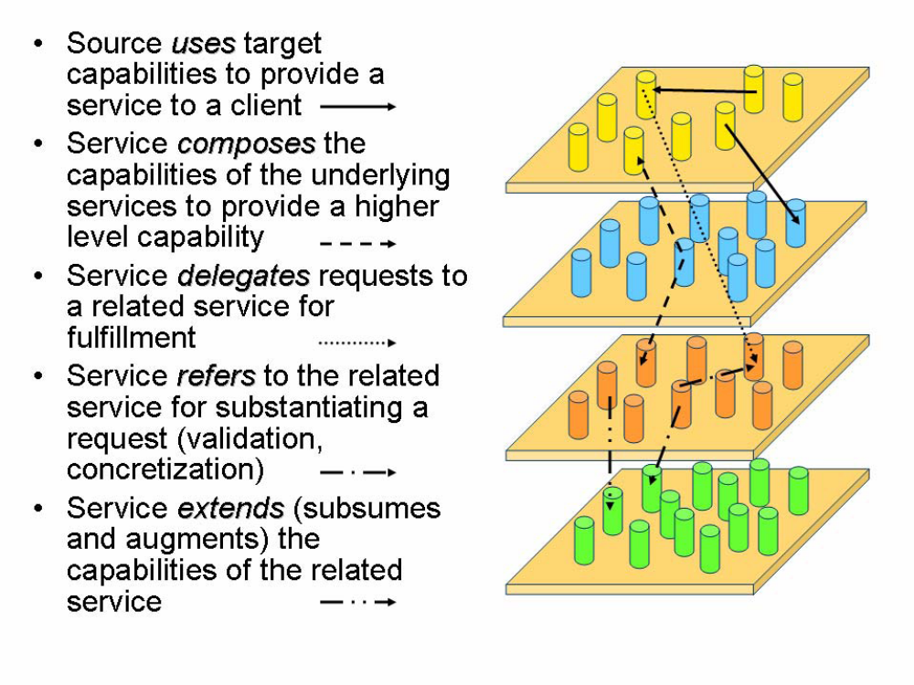
- Relacionamento entre serviços com base na arquitetura OGSA.

De acordo com o Grid Forum (Foster, Kishimoto et al. 2006), os serviços básicos necessários para fornecer as capacidades de grade são referidos com infrastructure services(serviços de infraestrutura) ou de Grid fabric. Também é assumido que a especificação do Web Services Resource Framework (WS-RF) será parte da versão inicial do Grid fabric. A Figura 1 mostra como os serviços podem se relacionar de acordo com o OGSA.
    - Serviços de infra-estrutura
De acordo com a OGSA (Foster, Kishimoto et al. 2006), serviços são providos como forma de Web Services, adotando assim o uso do Web Service Description Language (WSDL) como linguadem de descrição por de baixo do interfaceamento dos serviços. Também é escolhido o XML como linguagem padrão de descrição e representação e SOAP como o formato de troca de mensagens primário.
É usado na OGSA o protocolo padrão WS-Security, que permite aos serviços o transporte de tokens de forma segura a fim de autenticação, autorização e proteção da mensagem. Em alguns casos, onde é necessária proteção da mensagem de ponta a ponta pode ser usada a criptografia de XML e assinatura digital junto com ou no lugar de segurança a nível de transporte, como TLS ou IPsec.
Finalmente, são assumidas as especificações do WS-Notification (WS-N) para capacitar notificações e técnicas para eventos definidas na especificação. Este tipo de mecanismo de notificação permite assinaturas e notificação de mudanças de componentes de estado.
    - Serviços de gerenciamento de execução (EMS)
Os serviços de gerenciamento de execução se preocupam com problemas relacionados com o a instanciação e gerenciamento de unidades de atividade, a fim de completá-las. Qualquer tipo de aplicação, seja baseada no OGSA ou não, é considerada uma unidade de atividade.
Em aplicações OGSA será cuidado o tipo de serviço necessário, se este já existe e pode ser usado, no caso de não existir ainda, onde este pode ser alocado, como deve ser configurado, como serão fornecidos os recursos necessários a este serviço, que tipo de acordos este serviço pode fazer e que tipo de acordos ele precisa.
No caso de uma aplicação legada, existe uma classe de aplicações que recebe informações de entrada (normalmente em arquivos) e parâmetros e gera saídas. Este tipo de aplicações é executada no que se chama “embarrassingly-parallel parameter space studies” (estudos de escopo de parâmetro emaraçosamente paralelo). Em aplicações legadas também existem cuidados a serem tratados, como onde a aplicação será executada, como os dados e executáveis irão para o stage (local da ação), o que ocorre se a execução falhar, se será reiniciada e como.
Assim que a execução se der como inicializada, também é trabalho do EMS gerenciá-la e monitorar esta execução até o seu término, bem como tomar as decisões cabíveis de acordo com o estado do término da execução.
Para a questão do EMS suas funcionalidades foram quebradas em múltiplos problemas, solucionáveis por componentes substituíveis. Algumas implementações de grade não precisam usar todos os serviços ou podem encapsular alguns dentro de outros e não disponibilizá-los diretamente. Os sub-serviços determinados foram os seguintes:
- Resources (recursos): modelam o processamento, armazenamento, executáveis, gerenciamento de recursos e provisionamento;
- Job management (gerência de tarefa) e
- Resource selection services (serviços de seleção de recursos): de forma coletiva, decide onde executar uma atividade.
      - Recursos
Recursos são definidos em um container de serviços, que “contém” entidades em execução, indiferente se são tarefas ou webservices. Containers possuem as propriedades dos recursos, descrevendo informações estáticas, como o tipo de executáveis aceitos (versão do OS, bibliotecas instaladas, políticas, e ambiente seguro), tanto quanto informações dinâmicas, como a quantidade de carga e informações de QoS.
      - Gerência de tarefa
Uma tarefa, neste contexto, incorpora e estende a noção de uma tarefa convencional. A tarefa encapsula tudo que é conhecido em uma unidade de atividade. A tarefa é a melhor unidade gerenciável. Ele representa a forma de manusear uma unidade de atividade: não é o mesmo que a aplicação que está executando, ou a visão da execução de uma unidade de tarefa. A tarefa mantém o log do estado da execução, comprometimento e acordos com recursos, requisitos da tarefa, metadados do usuário (credenciais), e quantas vezes a tarefa foi iniciada. Estes são armazenados sob a forma de um job document (documento de tarefa). Este documento pode ser exposto como um recurso de propriedade da tarefa.
      - Serviços de seleção de recursos
Existem três tipos de serviços que são úteis à seleção e agendamento de recursos:
- Execution Planning Services (EPS) (serviço de planejamento de execução)
- Candidate Set Generator (CSG) (gerador de conjuntos candidatos)
- Reservation Services (serviços de reserva)
O serviço de planejamento escala as execuções, onde uma escala é um relacionamento entre serviço e recurso, com possibilidade de restrições de tempo. Uma escala pode ter execuções alternativas, que, basicamente, informam “se esta parte da escala falhar, tente esta outra no lugar”. O EPS usa serviços de informação juntamente com o CSG. Por exemplo, primeiro é buscado um conjunto de recursos candidatos, após, são buscados dados atuais dos recursos envolvidos a partir de um serviço de informação, e por último é montada a escala.
Na geração de conjuntos candidatos a idéia é bastante simples: determinar um conjunto de recursos em que uma unidade de atividade pode ser executada. Neste caso estão sendo buscados recursos que têm possibilidade de execução, e não onde exatamente será a execução. Este serviço atende pré-requisitos de aplicação (espaço em disco necessário) e questões de segurança e confiança (certificação de código e de recurso).
Serviços de reserva gerenciam a reserva de recursos, interagem com serviços de conta (caso haja custo pela reserva) e revogam reservas. A reserva de um recurso tem como representação um documento de acordo que está assinado.
A Figura 2 ilustra a ordem dos passos decorrentes da submissão de uma tarefa ao gerenciador de tarefas, bem como o uso dos serviços de informação, planejamento e gerador de conjunto candidato.
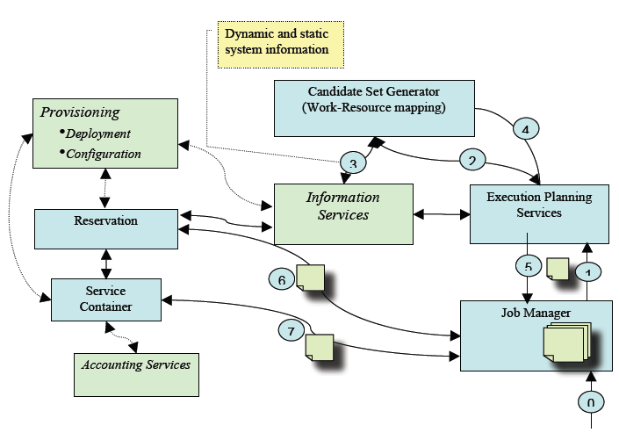
- Ordem de execução de uma tarefa
    - Serviços de dados
Estes serviços são responsáveis pela gerência, acesso e atualização de recursos de dados, bem como a transferência de dados entre recursos. Também é possível gerenciar os metadados que descrevem os dados, em particularidade, a proveniência dos dados. Estes serviços podem receber uma especificação para determinar como trabalhar com certo esquema de dados, indicando em que recurso buscar determinado dado.
Não é cuidado pelo serviço de dados os tipos de dados ou a semântica dos mesmos, pois este trabalha com dados genéricos.
    - Serviços de gerenciamento de recursos
No gerenciamento de recursos são usadas algumas formas para gerenciar os recursos em uma grade. Em OGSA existem três tipos de gerenciamento que envolvem recursos:
- Gerenciamento de recursos físicos e lógicos: restart de servidor, ou configuração de VLAN em um switch de rede;
- Gerenciamento de recursos OSGA da grade, expostos através de interfaces de serviço: reservas de serviço, submissão de tarefas e monitoramento;
- Gerenciamento da infra-estrutura OSGA da grade, exposta através de interfaces de gerenciamento: monitoramento de um serviço de registro.
    - Serviços de segurança
Serviços de segurança OGSA facilitam o cumprimento de políticas relacionadas à segurança de uma organização virtual. O propósito do cumprimento destas políticas é para permitir o cumprimento de objetivos de alto nível de negócio. Por exemplo, pode ser forçada a integridade e confidencialidade de mensagens, autenticação de entidades com interação, um mínimo de robustez na autenticação, log e auditoria seguros, separação de responsabilidades, detecção de invasores, verificação de política de autorização, mínimo de privilégios, mecanismos obrigatórios de controle de acesso, nível de confiabilidade do ambiente, isolação da aplicação, anulação de ataques DoS, redundância, e treinamento.
    - Serviços de autogerenciamento
O autogerenciamento foi uma forma concebida para diminuir os custos de possuir uma infra-estrutura operacional de TI. Em um ambiente autogerenciável componentes do sistema, como componentes de hardware (computadores, redes, dispositivos de armazenamento) ou software (sistemas operacionais e aplicações comerciais), são automaticamente configurados, curados e otimizados. Este tipo de serviço permite às organizações o funcionamento com menos recursos humanos e menos custos. Em um sistema autogerenciado um novo recurso é simplesmente implantado, e depois ocorre a otimização.
Embora seja esperado que os atributos necessários para o autogerenciamento estejam presentes nos serviços, nem todos os serviços em um sistema autogerenciavel demonstram todos ou sequer um subconjunto destas propriedades.
    - Serviços de informação
Na arquitetura OGSA, a habilidade de acessar e manipular informações sobre aplicações, recursos e serviços no ambiente de grade de forma eficiente é uma importante capacidade. A informação tratada aqui se refere a dados dinâmicos ou eventos usados para monitoramento de estado, como dados relativamente estáticos usados para descoberta, e qualquer dado que é logado.
Clientes do serviço de informação incluem, embora não seja limitado, a serviços de gerenciamento de execução, serviços de conta, serviços de determinação de problema, serviços de reserva de recursos, serviços de carga de recursos, e monitoramento de aplicação.
  - AppMan
O AppMan é um protótipo baseado no modelo GRAND, definido por Vargas (Mangan 2006) com foco na submissão de aplicações com um grande número de tarefas, onde é abordado também o controle de execução neste tipo de modelo. Este modelo define gerenciamento de dados, particionamento da aplicação e um modelo de gerenciamento para a aplicação, que juntos favorecem o sucesso do modelo.
Alguns componentes foram definidos (Figura 3) para o cumprimento do modelo, como o Gerenciador de Aplicação (Application Manager ou AM), que serve como ponto de entrada para a submissão de aplicações, Gerenciador de Submissão (Submission Manager ou SM), responsável pelo encaminhamento das tarefas, e por último, mas não menos importante, um ou mais Gerenciadores de Tarefas (Task Manager ou TM) são encarregados de executar as tarefas nos nós da grade através de um Sistema de Gerenciamento de Recursos (Resource Management System ou RMS).
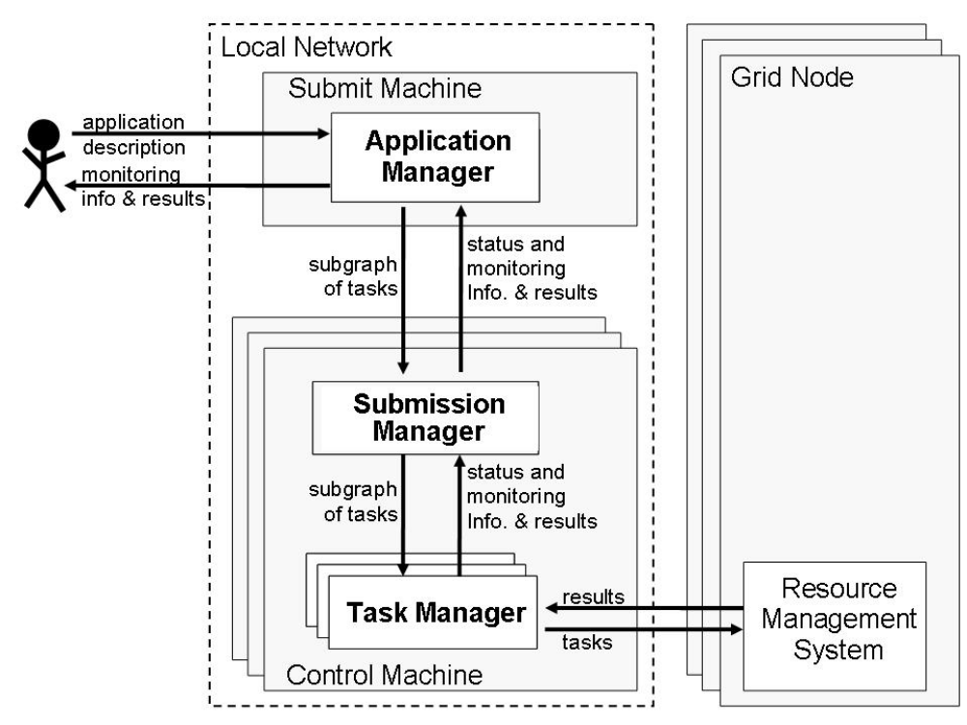
- Principais componentes do modelo GRAND

O projeto AppMan recentemente teve otimizações de código e modelagem através do trabalho de Nobres (Nobres 2008), aprovando conceitos de orientação a objetos e padrões de projeto mesmo em sistemas onde a performance é crucial para o sucesso na execução.
    - Gerenciamento de dados
O gerenciamento de dados é realizado pelo AM, controlando o envio de dados e tarefas tanto quanto o resultado das tarefas executadas. Este gerenciamento é feito sob três visões:
- Stage in: transferência dos dados para o local onde estes dados serão necessários;
- Controle do envio de dados: contempla problemas relacionados ao envio de grandes volumes de dados;
- Escalonamento baseado na localidade: evita transferências desnecessárias de dados transientes e conseqüente degradação de desempenho.

A submissão da aplicação pela máquina de submissão (submit machine) dispara ou utiliza gerenciadores previamente inicializados pelo sistema, que têm como função fazer o escalonamento das tarefas (de acordo com os requisitos do usuário). As máquinas pesquisadas são priorizadas de acordo com a localidade dos dados.
Uma otimização no gerenciamento de dados de grades, envolvendo transferência de dados em um modelo P2P (peer-to-peer) está sendo estudado por Reis (Reis and Margan 2008) e deve estar concluído em 2009.
Uma vez que os dados chegam ao SM, este se encarrega da distribuição dos mesmos. Desta forma é liberada a carga da máquina de submissão, já que normalmente é a máquina de trabalho do usuário.
    - Particionamento da aplicação
É presumido que uma aplicação paralela é formada por tarefas que possuem dependências entre si, porém sem troca de mensagens. As dependências entre tarefas são determinadas pelos dados de entrada e saída (normalmente arquivos de dados), explicitados no descritor da aplicação. A linguagem adotada e necessária para descrever a aplicação a ser submetida é GRID-ADL (Grid Application Description Language) (Mangan 2006).
Nesta linguagem é possível descrever a aplicação como um grafo, onde cada nó representa uma tarefa e cada aresta a sua precedência. O grafo precisa ser, obrigatoriamente, um grafo acíclico dirigido (DAG ou Directed Acyclic Graph) para permitir a sua execução (Thain, Tannenbaum et al. 2003). Através do particionamento deste grafo, divide-se o mesmo em sub-grafos, permitindo que estes sub-grafos sejam executados de forma paralela.
    - Gerenciamento da aplicação
O disparo e controle da aplicação é realizado através de uma hierarquia de gerenciadores, onde o AM é encarregado de receber um arquivo de entrada (descritor da aplicação), particionar suas tarefas em sub-grafos enviando-os a diferentes SMs, e, por último, mostrar de forma amigável informações sobre o estado da execução da aplicação.
Os SMs por sua vez têm a finalidade de determinar onde alocar recursos para a execução das tarefas com base em informações dinâmicas sobre os recursos, acompanhar o andamento da aplicação, recuperar falhas, manter um registro persistente (log), criar e monitorar TMs, e avaliar a continuidade da execução com base na ocorrência de falhas.
Um estudo feito por Lemos (Lemos 2006) desenvolveu capacidades para monitoramento de recursos de forma hierárquica que, embora não seja adaptado para o AppMan, usa um modelo hierárquico de transmissão de informações de monitoramento semelhande à arquitetura hierárquica de submissão do AppMan.
Task Managers por sua vez, são responsáveis por se comunicar com o escalonador de um determinado domínio para garantir a execução das tarefas, a ordem de execução de acordo com as dependências de dados, controlar a transferência de dados garantindo os dados necessários de entrada e o recebimento dos de saída.
Outro trabalho, realizado por Bernardo (Bernardo 2008) incrementou o projeto AppMan com a finalidade de permitir a integração de diferentes sistemas de gerenciamento de recursos tais como Globus, PBS e Condor.
  - Considerações Finais
Neste capítulo foi apresentada a arquitetura de grade OGSA, adotada atualmente por projetos de grande influência entre a comunidade científica, demonstrada pela sua adoção em projetos livres, como Globus(Alliance), Business Grid Computing Project (Savva, Suzuki et al. 2004), NextGRID(NextGRID), OMII-UK(OMII-UK), UniGrids (Antipolis 2005), Gridbus(Gridbus).
Também foi estudada a forma como o modelo GRAND trata da submissão de aplicações e com a análise das funcionalidades de serviços de gerenciamento de execução (EMS), é possível determinar a adequação do protótipo AppMan a um serviço OGSA.
Baseando-se na premissa de adequação da submissão de aplicação pelo AppMan a um serviço de gerenciamento de execução OGSA seria possível a adequação de um portal para middleware OGSA usando o serviço AppMan para submissão de tarefas. Esta adequação possibilitaria o uso do serviço do AppMan amplamente na comunidade, adotando sua nova arquitetura sob a forma de serviços.
No capítulo 3 serão estudados containers de portais, suas capacidades e portlets pré-definidas para facilitar na construção de um portal para o AppMan. Contemplando as portlets pré-definidas, será necessário o uso de portlets para interação com o AppMan e, conseqüentemente, frameworks para a construção destas, os quais também serão analisados buscando vantagens e desvantagens de acordo com o uso.
- Portais
Grades computacionais vêm amadurecendo com o crescente número de comunidades científicas que confiam em códigos de terceiros (comunidades opensource e aplicações comerciais) invés de desenvolver seus próprios códigos. Diminuir a fronteira inicial necessária para permitir a iniciação de um usuário em ambientes de grade é um desafio técnico e social, ainda mais com falta de mão-de-obra especializada na área.
Interfaces de portais baseados em browsers de web provêm acesso a uma grande variedade de recursos, serviços, aplicações e ferramentas para organizações privadas, públicas e comerciais (Thomas, Burruss et al. 2005). Portais computacionais científicos têm se provado muito úteis para aplicações em larga escala de projetos científicos. Ainda mais, portais com suporte a grades podem distribuir soluções complexas de grade a usuários sempre que estes tiverem acesso a um browser da web com uma conexão à internet, sem a necessidade de baixar ou instalar software especializado ou se preocupar com configurações de rede, firewall, e políticas de porta. Conseqüentemente, estes portais têm se provado como mecanismos efetivos para a exposição de recursos computacionais e sistemas distribuídos para comunidades de usuários em geral, sem forçá-los a lidar com as complexidades dos sistemas adjacentes (Thomas, Burruss et al. 2005). Hoje existem portais abrangendo uma grande gama da comunidade científica, na química (GridChem ; LQCD ; Antipolis 2005), astronomia(NVO), física(Cactus ; PPDG ; SciDAC), biologia(BIRN), nanotecnologia(nanoHUB), geofísica(GEONGRID ; QuakeSim2), clima e tempo(ESG).
Será apresentado o atual estado da arte em portais de grades e uma comparação entre frameworks para criação destes portais, com ênfase em frameworks que usam um ambiente de portlets.
  - Arquitetura de portais para grades
Portais de grade são facilmente confundíveis com páginas de projetos e outras aplicações disponíveis na web. No entanto, existem características, como a comunicação com um middleware de suporte juntamente com a interface visual do usuário, que deixam clara a diferença entre outros portais web.
Para esta interconexão, é possível interagir com a arquitetura de middlewares OGSA, o que já é feito em alguns portais como ICENI (McGough, Lee et al. 2005), Textile Grid Portal (Busuoli 2009), ePhysics (Beeson, Melnikoff et al. 2005). Também é possível interagir com a grade através de middlewares baseados na execução de scripts, como é o caso de versões antigas do Globus e atualmente do AppMan.
Um pré-requisito importante na execução de um portal é o seu container. Um portal é composto por portlets, que podem ou não interagir entre si. Para gerenciar tais portlets são usados containers de portlets, dentre eles o GridSphere e uPortal, que serão estudados e comparados na seção 3.3.
    - Interface
Sendo o portal a porta de entrada para diversos serviços, não exclusivos à grade, seu processo de autenticação deve permitir uma credencial única válida para todos os serviços, além de permitir ao usuário a customização da visualização dos serviços de interesse ao mesmo. Ao se autenticar no portal da grade, deve ser buscado para o usuário o atual contexto do mesmo, como suas anotações, pastas de navegação, referências e logs de notificação. Também deve ser apresentado os grupos de ferramentas usados pelo usuário para efetuar tarefas remotas, organizados muitas vezes em abas, da forma como o mesmo organizou previamente.
Portais de grade possuem requisitos próximos aos de portais orientados a consumidores (Google, Yahoo, CNN). Serviços normalmente possuem suporte a um contexto, interfaces baseadas em navegadores, diferente de clientes desktop, as conexões passam pelo servidor do portal, superando problemas de firewall e/ou NAT. Também é um requisito ter páginas ativas disponíveis para usuários anônimos, autenticados ou usuários com permissão. Em portais científicos também há o suporte das aplicações de grade no ambiente do usuário (Thomas, Burruss et al. 2005). De maneira específica, estes portais devem gerenciar credenciais, inicializar tarefas, gerenciar arquivos e esconder complexidades da grade, como a forma de submissão da tarefa, seja por script ou web service.
    - Serviços oferecidos por portais de grade
Segundo Thomas et al (2005), portais de grade normalmente oferecem serviços básicos e geralmente necessários, como:
- Segurança: o usuário pode se autenticar a partir de um navegador de internet usando credenciais como usuário e senha e gerenciar seus dados cadastrais ou de sessão;
- Gerência de dados: provê acesso a arquivos e metadados de arquivos locais e remotos, oferecendo transferência de arquivos para a grade;
- Submissão de tarefas: habilita a submissão de tarefas à grade, bem como o monitoramento das mesmas;
- Serviços de informação: acesso a diretórios e ferramentas de status;
- Interface com a aplicação: possibilita a abstração dos detalhes da grade através de interfaces úteis à aplicação;
- Colaboração: portais servem como porta de entrada para que organizações virtuais compartilhem recursos;
- Progresso da aplicação: apresenta tarefas ao usuário e assume a responsabilidade de integrar estas tarefas em seqüência;
- Visualização: provê ferramentas que permitem ao usuário o acesso aos dados, renderizando e visualizando recursos e pode prover um nível de visualização de dados ou pode ser usado para inicializar ferramentas mais avançadas.
Os serviços de portais de grades precisam ser construídos usando frameworks de arquitetura orientada a serviço (SOA), que estão sendo usados para construir sistemas de grade em escala global. Como esta arquitetura é baseada em mensagens, como SOAP, invés de interfaces de aplicação, estes serviços podem ser integrados em uma variedade de frameworks e, assumindo que a semântica das mensagens não mude, esta arquitetura provê um ambiente de programação bastante flexível. A arquitetura de grades vem sendo redefinida a fim de tomar vantagem desta capacidade, tornando-se uma coleção de clientes para serviços remotos da grade.
Estes clientes para serviços da grade são apenas adaptados para a visualização em um portal web. No portal são apresentadas portlets(JCP 2003) que têm papel fundamental de apresentar informação e absorver dados para novas requisições. Os usuários podem optar por integrar as portlets mais interessantes aos seus trabalhos de forma customizada através do portal. Dentre as portlets mais úteis para os usuários (Thomas, Barker et al. 2005) estão as que permitem acesso a uma base de dados, chamam um web service, e conectam a um serviço da grade. Pela visão administrativa é fácil incluir uma nova portlet e, além disso, diferentes grupos de desenvolvedores podem contribuir com portlets que podem se conectar com o portal. O uso de portlets é suportado e reutilizado em diversos projetos como o OGCE, Jetspeed, uPortal, GridSphere, dentre projetos de grandes organizações como IBM, SUN, BEA e Oracle.
Através do uso de um modelo para componentes bem definido podemos abrir um portfólio de componentes distribuíveis para acesso à grade e possibilitar ao usuário a customização e organização do seu ambiente.

  - Pré-requisitos para a construção de portais para grades
Um portal é uma aplicação web que normalmente provê personalização, autenticação única, agregação de conteúdo a partir de fontes diferentes e serve a camada de apresentação de sistemas de informação (JCP 2003). Agregação é o ato de integrar conteúdo de deferentes fontes em uma única página web. Um portal pode ter como característica a habilidade de prover conteúdo customizado aos seus usuários de forma sofisticada. As páginas do portal podem ter um conjunto diferente de portlets definindo o conteúdo para diferentes usuários.
Uma portlet é um componente web baseado na tecnologia Java, gerenciado por um container de portlets, que processa requisições e gera conteúdo dinâmico. Portlets são usadas por portais como componentes plugáveis da interface de usuário que provêem uma camada de apresentação aos sistemas de informação, que no caso, se tratam dos serviços da grade.
O conteúdo gerado pela portlet, chamado fragmento, é um pedaço de uma linguagem de marcação (HTML, XHTML, WML) que simpatiza com certas regras e pode ser agregada com outros fragmentos para formar um documento completo. O conteúdo de uma portlet é normalmente agregado com o conteúdo de outras portlets para formar a página do portal. O ciclo de vida de uma portlet é gerenciado pelo container de portlets.
Clientes web interagem com portlets através de um fluxo de requisições e respostas, como em uma arquitetura cliente/servidor. Normalmente, usuários interagem com o conteúdo produzido por portlets, por exemplo, seguindo hyperlinks ou submetendo formulários, resultando em ações de portlets sendo recebidas pelo portal, que são encaminhadas pelo mesmo para as portlets responsáveis pela interação dos usuários.
Para fazer o uso de portlets é necessário ter um container apropriado para a portlet. Existem dois padrões para a implementação de container de portlets hoje, o JSR-168, que considera a especificação 1.0 de portlets, ou o JSR-286, considerando a especificação 2.0 de portlets (JCP 2008). No caso, os dois containers de portlets analisados (GridSphere e Apache Pluto), se baseiam na JSR-168, que se apresenta mais estável no momento. Um container de portlets serve para conter as portlets e gerenciar seus ciclos de vida. Também é fornecido por este um armazenamento persistente para as preferências da portlet. O container de portlets recebe requisições do portal para executar requisições nos portlets servidos pelo mesmo.
O container de portlets não é responsável por agregar o conteúdo produzido pelas portlets. É uma responsabilidade do portal a agregação das portlets. Um portlal e o container de portlet podem ser construídos juntos, como um único componente, como é o caso do GridSphere (Wehrens and Beck-Ratzka 2006), ou como dois componentes separados, que é o caso do portal uPortal(JA-SIG 2006), que usa Apache Pluto 1.1 como container de portlets.
  - Frameworks para construção de Portlets
Como observado, portlets compreendem aplicações web que podem ser agregadas em um portal, que está rodando sobre um container de portlets. Desta forma, dois frameworks de auxílio no desenvolvimento de portlets para aplicações de grade serão estudados. São eles o GridSphere (2009), que partiu da iniciativa do projeto GridLab(finalizado oficialmente em abril de 2005), e o OGCE (Open Grid Computing Environment) Portal.
Cada um dos frameworks possui características específicas, como facilitadores para o desenvolvimento e portlets pré-prontas que serão estudadas a seguir.
    - GridSphere
GridSphere é um projeto open source e gratuito, disponibilizado sob a licença Apache 2.0. O projeto utiliza a linguagem Java como padrão para desenvolvimento de portlets e tem como dependência o servidor de aplicação Apache Tomcat, no qual é homologado. Este projeto é considerado 100% de acordo com a especificação Java JSR-168, correspondente à especificação de portlets 1.0.
Sua maior contribuição no desenvolvimento de novas portlets é a facilidade na criação de um projeto para hospedar, compilar e realizar a instalação do mesmo no container. Como por exemplo, basta um comando para a construção da estrutura necessária para desenvolver sua portlet: “ant new-project”, embora o projeto criado na versão atual (3.1) possua um erro no momento de disponibilização, o qual é facilmente revertido (chamando a tarefa “deploy” invés de “install”). Outra contribuição importante para o desenvolvimento de novos projetos é a integração com projetos conhecidos no mercado, como Hibernate3, HSQLDB e o Spring Framework. Também temos a integração com um projeto MVC, chamado Struts, permitindo interconexão do modelo MVC com o container de portlets.
Ao criar o projeto a partir do template, também é criada uma portlet padrão, que pode ser usada como exemplo para o desenvolvimento. Também são fornecidos exemplos sob a forma de wiki (GridSphere 2009) para diminuir a curva de aprendizagem sobre o desenvolvimento de portlets.
Temos, no entanto, algumas desvantagens com estas facilidades de desenvolvimento, dentre elas, não fica claro o suficiente que deve ser criado um arquivo em “~/.gridsphere/portlets/$CONTEXTO”, sendo $CONTEXTO o contexto em que a portlet desenvolvida está disponível. Também, por conta da automatização, o novo projeto não pode ser usado em outro container de portlet que não seja o próprio do GridSphere, pois seu descritor de aplicação (web.xml) é modificado para a integração com o container e, ao mesmo tempo, garantindo exclusividade do container GridSphere, além de usar os chamados visual beans e a biblioteca GridSphere User Interface (UI), que não são padrão no desenvolvimento de portlets.
É fornecido juntamente com o portal GridSphere, portlets de núcleo para o desenvolvimento de um portal, como login, logout, configuração de localização, configuração de perfil e customização de leiaute, além de portlets administrativas para a criação de usuários, grupos, gerência de portlets e customização do leiaute do portal. Também estão em desenvolvimento projetos que provêem portlets para uso com o framework GridSphere (2009), como SRB Portlets, bluesquid, CMAG Portal, GAMA Portlet e Community Scheduler Framework.
    - OGCE
OGCE é um projeto open source e pode ser redistribuído se notificado, embora possua uma série de licenças estilo Apache/BSD (OGCE 2009). O projeto OGCE, diferentemente do GridSphere, não possui container de portlet próprio nem mesmo portal próprio, por isso, além do servidor de web Apache Tomcat, que também está na sua lista de servidores homologados, deve ser instalado juntamente com o uPortal, que faz o uso do Apache Pluto como container de portlets. Neste caso, portlets padrão para o gerenciamento do portal são fornecidos pelo uPortal, enquanto que o OGCE fornece portlets para grade e meios para o desenvolvimento de outras portlets para grade.
Neste caso, também é possível a criação de um projeto modelo, no entanto, quem se responsabiliza por isso é o próprio portal, enquanto que o processo de integração com o OGCE se mantém manual. Dessa forma é possível determinar quais bibliotecas devem ser empacotadas com a portlet desenvolvida, pois estas somente são anexadas quando são necessárias, esclarecendo dúvidas sobre bibliotecas compartilhadas ao instalar em outro container de portlets qualquer. Também estão disponíveis exemplos de configuração de portlets para o portal, disponibilizados na web sob a forma de wiki (JA-SIG 2009).
Foi observado que o descritor da aplicação web (web.xml) não precisa de qualquer modificação para ser instalado neste portal, pois as modificações necessárias são realizadas em tempo de instalação, permitindo que o mesmo pacote seja oferecido a outro container, sem prejudicar a interoperabilidade da portlet. Dessa forma, a configuração do contexto em que a portlet está instalada neste portal não é feita em arquivos, mas sim ao gerenciar a portlet e, embora pouco clara, permite a configuração em tempo de execução.
Embora o projeto Pluto da Apache já tenha releases compreendendo a versão 2.0 de portlets, esta versão ainda está em fase de testes e não é suportada pelo container, porém, a versão 1.0 da especificação de portlets é compatível no momento.
São fornecidos pelo framework OGCE pontes para conexão com outras tecnologias como JSF, Struts e Velocity, permitindo a melhor escolha para determinar como interagir com o usuário. Levando em consideração portlets pré-desenvolvidas, são fornecidas portlets pelo portal uPortal para gerenciamento de usuários, layout, canais e portlets instaladas, enquanto que o OGCE (2009) fornece portlets para comunicação com alguns serviços da grade pré-existentes, como Globus, GRAM, GridFTP, GridShib, Resource Prediction Service e Resource Discovery Service.
  - Considerações finais
Ao descrever as vantagens e desvantagens dos frameworks para construção de portlets podemos realizar uma comparação, no entanto, ao desenvolver em ambos os frameworks, constata-se que nada impede, após uma análise detalhada das dependências de cada um deles, que ambos sejam usados de forma simultânea.
Para a comparação entre os frameworks serão analisados os seguintes critérios:
- Licença: determina se o software pode ser usado em instituições educacionais ou comerciais;
- Gratuito: existem custos de desenvolvimento;
- Portabilidade: determina se será possível instalar as portlets desenvolvidas no portal de uma instituição que já está em uso;
- Facilitadores: determina se o desenvolvimento será atrelado a uma tecnologia específica ou se pode emergir na tecnologia mais eficaz para o momento;
- JSR-168: o mínimo de compatibilidade necessária para executar uma portlet, deve ser garantido pelo portal uma confiabilidade aceitável com esta especificação;
- JSR-286: para o desenvolvimento de futuras portlets, será interessante não limitar as possibilidades, permitindo assim escolher um container mais próximo de futuros padrões;
- Serviços de grade: com trabalhos de colegas (Reis and Margan 2008) em andamento, é interessante podermos, por exemplo, permitir o uso de GridFTP através apenas da inclusão de uma portlet com esta capacidade.

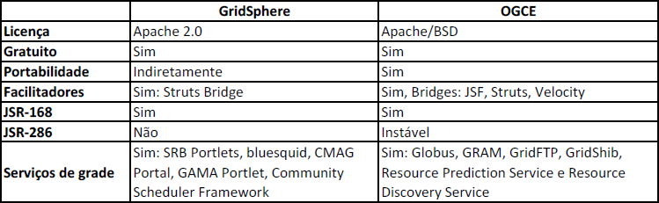
- Comparação entre frameworks para desenvolvimento de portlets

Tendo estes critérios em pauta, em especial a portabilidade, para permitir a instalação em diversos containers de portlet e a possibilidade de construção de portlets nas tecnologias JSF e Velocity, a comparação entre os frameworks presente na Tabela 1 é determinante para a escolha do framework OGSA para a implementação, mesmo que seja possível a execução das portlets desenvolvidas também no container do GridSphere.

- Modelo
Partindo do objetivo de atender a necessidade de acesso aos recursos da grade de forma remota, sem maiores modificações na máquina do usuário, independentemente de plataforma, a solução proposta para a construção do portal tem em vista dois frameworks para a construção de portlets, onde se optou pelo uso do framework OGCE.
Dentre as vantagens do uso deste framework estão bibliotecas que permitem a conexão com outros projetos de mercado (JSF, Velocity, Struts) e fácil portabilidade, sem implicar em dependências com o núcleo de portlets de qualquer portal, baseando-se unicamente na especificação.
Com esta decisão, além do uso de uma linguagem orientada a objetos, que permite a extensão dos mesmos, é encorajado o desenvolvimento de portlets com mais funcionalidades, agregando maior valor ao portal e, eventualmente, ao AppMan. Desta forma, não podemos classificar restrições para a plataforma de desenvolvimento, pois o limite das implementações é determinado apenas pelo navegador de internet. No entanto, ao trabalhar com o AppMan, pode ser observado que existem carências a serem supridas antes que possam ser desenvolvidas portlets integradas até mesmo para o controle de aplicações em execução, como será necessário para o desenvolvimento de portlets de submissão de tarefas.
A linguagem de programação escolhida para o desenvolvimento é Java, pois os portais analisados e seus frameworks são desenvolvidos em Java, incluindo o AppMan e sua dependência, permitindo assim, entre outros detalhes de implementação que serão levantados, maior facilidade na integração do portal com o AppMan.
Os requisitos identificados para o modelo e a forma como será realizada a interconexão com os componentes necessários serão apresentados nas sessões subseqüentes.
  - Arquitetura do portal
Para que seja possível o acesso a um portal, inicialmente é necessário um servidor web, como já foi ressaltado na sessão 3.4, constatando que é possível usar o servidor Apache Tomcat para ambos os portais onde será avaliada a solução. Este servidor é parte do projeto Apache e de livre distribuição atualmente sob a versão 2.0 da licença Apache.
Em relação ao servidor web, o portal é uma aplicação web capaz de integrar com outras aplicações web, o que pode ser considerado uma falha de segurança se o servidor não for configurado corretamente. Para realizar esta configuração no servidor Tomcat, é necessária a configuração do atributo crossContext do arquivo /conf/context.xml, como mostra a Figura 4.
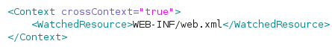
- Arquivo context.xml de configuração do Tomcat

Mesmo assim, o servidor web não deve fornecer qualquer informação sobre quais aplicações estão sendo executadas ou mesmo o contexto destas. Por isso, para a localização das aplicações e seus contextos, são usados arquivos de configuração a parte para o portal GridSphere, enquanto que no uPortal, pode ser configurado em tempo de execução, através da área administrativa do portal.
A configuração dos contextos para o GridSphere se dá através de arquivos localizados em ~/.gridsphere/portlets. Nesta pasta, basta criar um arquivo vazio com o nome do contexto, onde a extensão é opcional e pode ser uma prioridade numérica para o carregamento, caso haja alguma dependência entre portlets. Já no uPortal a configuração é realizada no descritor da portlet, encontrado na área administrativa do portal, como apresenta a Figura 5.
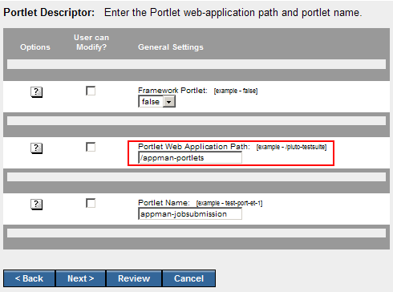
- Configuração do descritor da portlet no uPortal

Ambos os portais precisam de uma base de dados para manter registros de usuário e customizações realizadas pelos usuários. Esta base é armazenada em um banco de dados configurável pelo servidor web, no entanto, a configuração padrão usa o banco de dados HSQLDB inicializado como servidor, permitindo acesso mesmo após a finalização do servidor web.
  - Portlets de integração com o AppMan
A finalidade de um portal para grade é permitir fácil interação com os componentes da grade a partir de um computador remoto, sem a necessidade de instalação de qualquer pacote na máquina do usuário, apenas através do navegador da web. Além deste objetivo principal, o portal pode oferecer muitos outros recursos pertinentes ao bom uso da grade.
Serão apresentados recursos como lista de tarefas em execução, tarefas finalizadas, dados relativos ao tempo de execução, busca de arquivos da grade em tempo de execução e pós-execução, e, neste caso, também é controlada a taxa de submissão de tarefas para a grade, para evitar intercalação de tarefas e causar danos à execução. Estes recursos serão apresentados nas seções subseqüentes, com maiores explicações sobre a usabilidade e utilidade de cada recurso.
    - Controle de submissão de tarefas
O portal, como um serviço, deve estar disponível a qualquer momento e, dessa forma, deve aceitar a submissão de tarefas de independentemente do estado de execução das tarefas na grade. O aceite da tarefa por parte do portal não indica que a execução da mesma pode ser imediata.
Para este controle foi desenvolvido um componente de planejamento de submissão, que verifica se os pré-requisitos para a execução do AppMan estão inicializados, se existe alguma tarefa em execução mas não gerenciada pelo portal, e por fim, se existem tarefas submetidas ao portal porém não submetidas ao AppMan. Enquanto existirem tarefas, o componente de planejamento se encarrega de submeter à grade uma tarefa por vez.
Uma vez a tarefa submetida à grade, não há bloqueio por parte da execução da submissão, pois a execução passa para a grade. Para esta submissão é usado o ISAM, que é parte do ambiente de execução EXEHDA. O ISAM faz uso apenas do serviço de gateway do EXEHDA, para inicializar a execução no ambiente e, logo após, retorna a execução. Sem este bloqueio, não há forma segura de saber quando a tarefa terminou sua execução e, por isso, foi necessário modificações no código do AppMan para realizar a integração com o portal. O componente de planejamento do portal por sua vez, verifica se o AppMan sinalizou o fim da aplicação a cada período de tempo pré-determinado pelo portal e, dessa forma, uma tarefa subseqüente pode demorar até o limite deste tempo de verificação para ser inicializada.
    - Manipulação de tarefas
Um recurso interessante para portais de grade é manter histórico das tarefas submetidas, bem como dados de controle. No caso do AppMan, uma vez que este é inicializado no ambiente de execução, lhe é concedido um identificador da aplicação, porém, para o portal isso não é o suficiente, pois há a necessidade de mapear tarefas antes da inicialização da tarefa na grade, o que levou a criar um identificador único para as tarefas no momento da submissão.
Também é guardado o usuário do portal que submeteu a tarefa. Dependendo da configuração do portal, a submissão de tarefas pode ficar disponível mesmo antes da autenticação no portal, o que levará ao não armazenamento do usuário que submeteu a tarefa.
Para registro de inicialização e finalização das tarefas são armazenadas datas de início e fim da execução, sendo a data de início determinada pelo componente de planejamento, ao identificar uma tarefa eleita para submissão à grade, enquanto que a data de fim é atribuída pelo final da execução do AppMan. Com estas informações disponíveis, também é apresentado o tempo de duração de determinada tarefa. O estado atual da tarefa também é determinado a partir da data de início e fim, convergindo para os seguintes estados:
- Aguardando: não há data de início ou fim;
- Executando: existe data de início, porém não há data de fim;
- Finalizado: datas de início e fim preenchidas.
Também é apresentado um indicador de sucesso da execução. Este indicador pode ter valor negativo se for identificada uma falha em qualquer ponto da execução, como no momento de submissão da tarefa ao EXEHDA, que pode não estar em execução, ou, ao finalizar a tarefa, se uma das tarefas instanciadas pelos TMs não tiver data de finalização, o que caracteriza falha não detectada na execução.
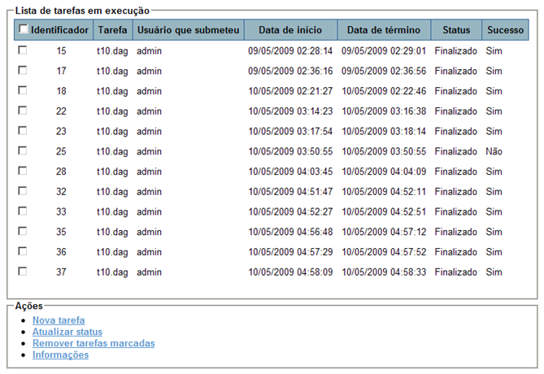
- Portlet de manipulação de tarefas

É possível observar a portlet em questão na Figura 6, apresentando os campos comentados. Nesta portlet também há a possibilidade de excluir tarefas através da portlet de manipulação. No caso de exclusão, é solicitada a confirmação e, ao excluir uma tarefa que está em execução, também é cancelada a execução da mesma no AppMan, evitando tarefas com estado inconsistente com a visualização do portal.
    - Download de arquivos da grade
Uma vez que as tarefas são submetidas em formato GRID-ADL, em arquivos de extensão DAG, a busca por estes arquivos da tarefa inicial pode ser útil na depuração de algum problema específico de uma tarefa ou mesmo para a validação do que foi submetido.
Para suprir esta necessidade foi desenvolvida uma portlet (Figura 7) para download de arquivos de uma determinada tarefa.
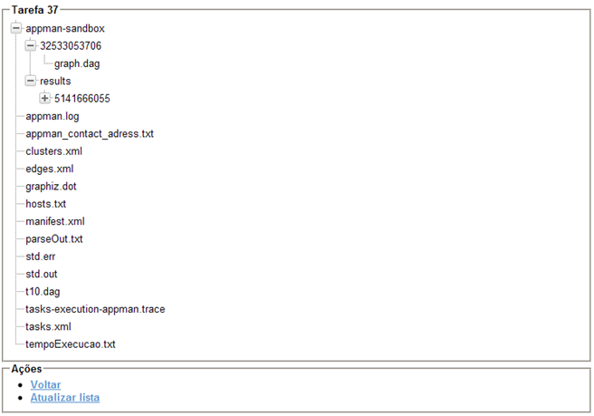
- Portlet para download de arquivos de uma tarefa

Existe neste caso um detalhe de implementação, pois como será explicado na próxima seção, o AppMan usa apenas um diretório para armazenar arquivos de registros e da grade, no entanto o portal deve mostrar tarefas que não estão em execução, por isso, é realizada uma junção dos arquivos de tarefas já executadas com os arquivos da tarefa em execução, se for o caso da visualização de uma tarefa em execução.
  - Funcionamento
O funcionamento do portal depende da forma como este está sendo integrado ao AppMan e, conseqüentemente, ao funcionamento do AppMan em seu ambiente de execução. A forma como o portal interage com o AppMan pode também ser observada de acordo com o fluxograma exibido na Figura 8.

DESENHAR!!!!!!!!!!!!!!!

- Fluxograma de integração do Portal com o AppMan

Inicialmente, uma tarefa deve ser submetida à grade usando o portal. Assim que esta tarefa for aprovada, será gerado um identificador único para a mesma, que passará para o estado “aguardando” e o arquivo da tarefa será gravado em um diretório de controle, configurado pelo portal. Este diretório de controle também contempla o identificador único da tarefa, para não haver sobreposição de tarefas.
O componente de planejamento, ao realizar as pré-condições para a inicialização de uma tarefa na grade, faz também uma varredura por tarefas não inicializadas. As tarefas não inicializadas são submetidas ao EXEHDA em ordem cronológica.
Assim que a execução de uma determinada tarefa finalizar e o componente de planejamento identificar tal estado, os arquivos desta tarefa são movidos para o diretório de controle, para que o diretório de saída padrão possa ser usado por uma nova tarefa.
- Avaliação
normalmente como um capítulo a parte, mas em alguns casos incluído no capítulo de modelo, deve descrever a metodologia de avaliação, os resultados e análise. Parte dos dados pode ser apresentada como apêndice para facilitar a legibilidade/organização do texto
Sugestão do Barreto:
Métricas para avaliar a solução: overhead/impacto causado pelo portal ao middleware. Medir o tempo de ativação ou execução de cada serviço dentro do middleware a partir do portal.

- Conclusão
capítulo com resumo (não deve ser uma simples cópia de trechos da introdução!), vantagens e desvantagens do trabalho e trabalhos futuros

Referências Bibliográficas

